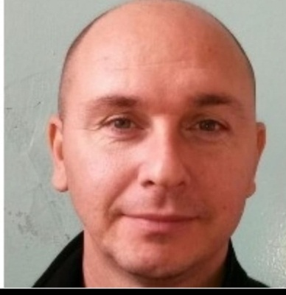
Паксин Роман Геннадьевич – тренер – преподаватель по легкой атлетике

- Категория: соответствие занимаемой должности
- Образование: 2002 году окончил Дальневосточную государственную академия физической культуры по специальности – «Физическая культура и спорт», квалификация специалист по физической культуре и спорту.
- Стаж педагогической работы (по специальности) 10 лет 2 мес., в данной должности 7лет 7 мес.
- Сведения о повышении квалификации - удостоверение о повышении квалификации «Повышение профессиональных компетенций педагогов по физической культуре, спорту, и адаптивной физической культуре» ОГАОУДПО «ИПКПР» г.Биробиджан 25.10.2019
- Учебный предмет: дополнительная общеобразовательная (общеразвивающая) программа по легкой атлетике.
- E-mail: smid_dusch@post.eao.ru

